**CREACION DE TAREA PROGAMADA_UDLA**

**DESCRIPCION:** En el presente documento vamos a realizar la creación de una tarea programada en Windows, la misma llamara a un archiva ejecutable .bat el cual se encargara de realizar la actualización de los estado de ingreso a las personas que se les ha caducado la tarjeta.

1. Dentro del servidor/pc nos ubicaremos en Inicio 🡪 buscar 🡪 Programador de Tareas, una vez ubicado el programador de tareas lo abriremos y nos encontramos con la siguiente interfaz.

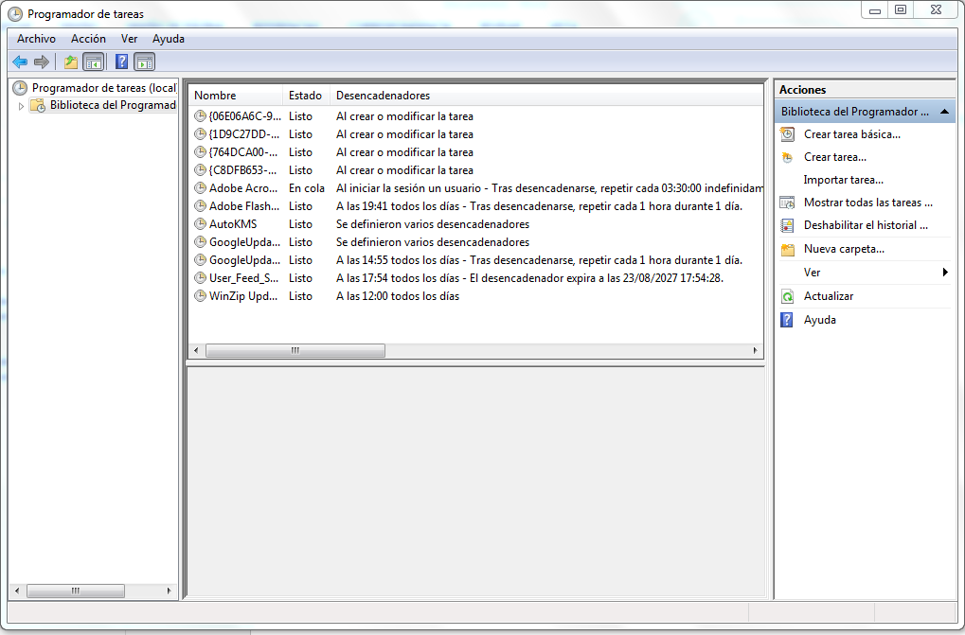

Nos ubicaremos en parte superior derecha y le daremos click en “Biblioteca de Programador”.

Aquí podemos evidenciar tareas creadas por sistema o las tareas que se hayan creado por parte del administrador.

1. Ahora vamos a ubicarnos en la parte central de la interfaz donde daremos click derecho para desplegar el pop-up para le creación de una nueva tarea programada, y seleccionamos la opción “crear una tarea básica” como se evidencia en la siguiente imagen.

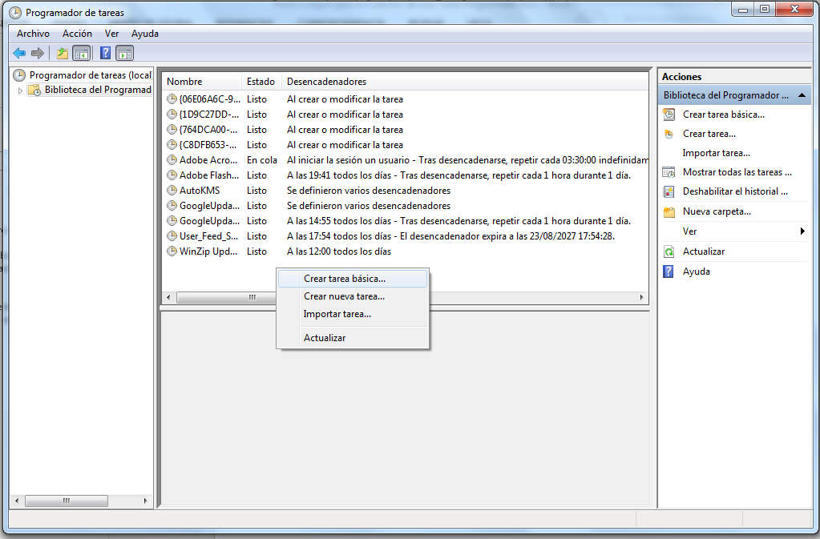

1. Una vez que se da click en la opción mencionada en el paso anterior se podrá visualizar el asistente para la creación de una nueva tarea en el mismo tendremos que digitar el nombre de la tarea y una breve descripción de lo que realiza la misma, damos click en siguiente y continuamos con la creación de la tarea.

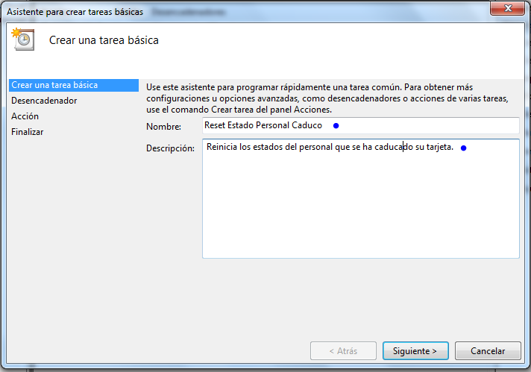

1. En este paso, el asistente nos indica el lapso de tiempo en la cual se va ejecutar nuestra tarea programada para este caso en específico seleccionaremos la opción “Diariamente”, damos click en siguiente.

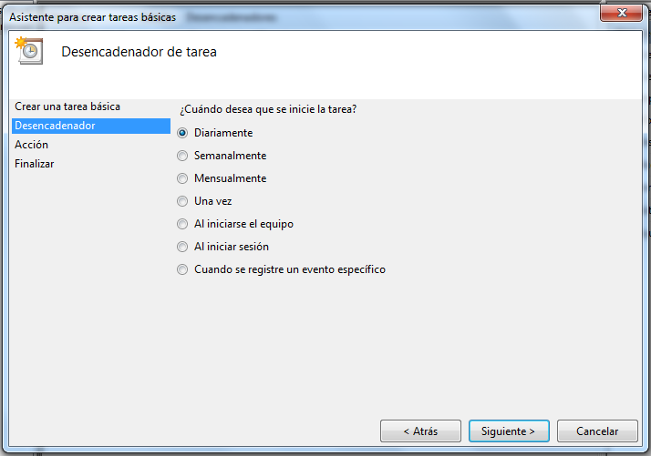

1. Ahora el asistente requiere saber la fecha cuando iniciara la tarea programada así como la hora de ejecución de la misma, además del lapso de tiempo en dicha tarea deberá repetirse, para este caso en específico seleccionaremos la fecha actual, la hora de ejecución y el número de días que tomara para repetirse, se recomienda que la hora de ejecución de la tarea se realice en horas no hábiles, como se puede evidenciar en la siguiente pantalla. Damos click en siguiente una vez configurada.

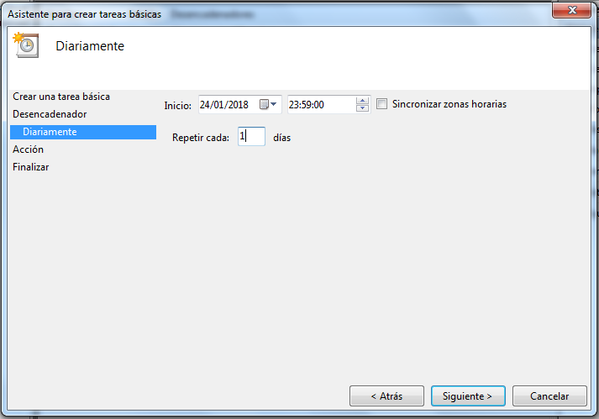

1. Ahora seleccionaremos la acción que debe realizar la tarea programada, para este caso en específico se escoge la opción de “iniciar un programa”, y damos click en siguiente.

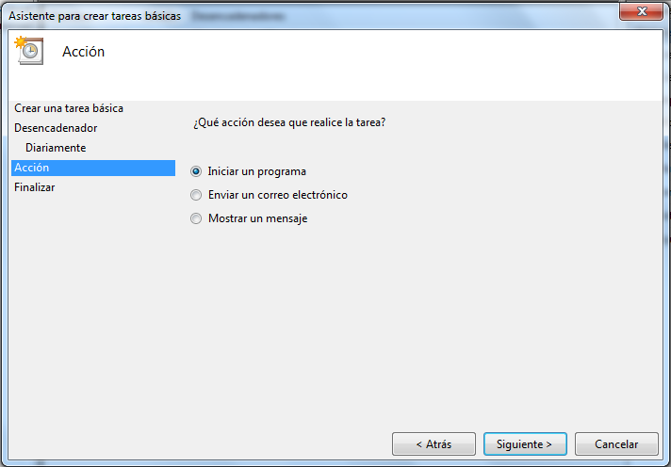

1. En este paso el asistente nos indica que debemos referenciar un script o .bat para ser ejecutado daremos click en examinar y ubicaremos la dirección o path donde se encuentra el archivo ejecutable que fue enviando con este documento, el mismo debe estar almacenado en una carpeta dentro del servidor y se denomina ”InactivaPersonalCaduco”.

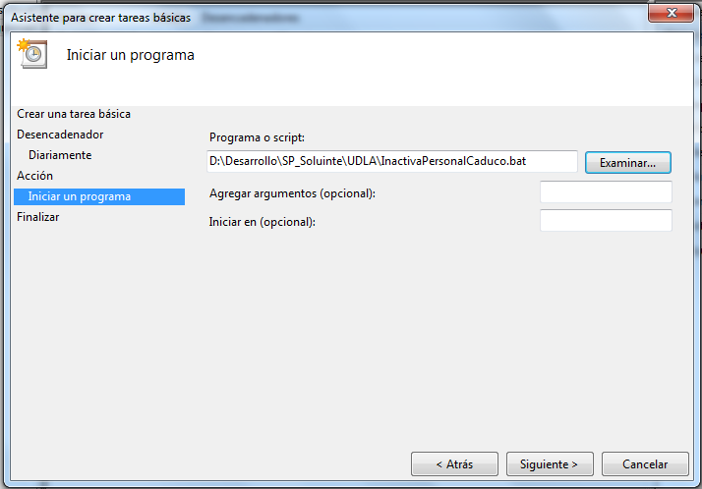

1. Por último el asistente nos presenta un resumen de la creación de la tarea programada al cual le daremos click en finalizar y podremos evidenciar que la mis se añadió a la lista de tareas por ejecutar en la parte central de la interfaz principal del programador de tareas.

